УТВЕРЖДАЮ

Генеральный директор
Общества с ограниченной
ответственностью
«Руна»

______________Ларин А. В.

«____»_____________ 2022 г.

Информация для установки и эксплуатации Программы WeldingPro

Руководство пользователя программы
WeldingPro
на 18 листах

СОДЕРЖАНИЕ 2
ОБОЗНАЧЕНИЯ И СОКРАЩЕНИЯ 3
ОПРЕДЕЛЕНИЯ И ТЕРМИНЫ 4
1 ВВЕДЕНИЕ 5
1.1 Область применения 5
1.2 Краткое описание возможностей 5
1.3 Уровень подготовки пользователя 6
1.4 Перечень эксплуатационной документации, с которой необходимо ознакомиться пользователю 6
2 ПОДГОТОВКА К РАБОТЕ 7
3 ОПИСАНИЕ ОПЕРАЦИЙ 8
3.1. Порядок работы с десктопной версией программы: 7
Основные разделы: 7
Работа с формами 7
Номенклатура 9
Проекты 9
Сессии 10
Отчеты 10
База знаний 10
Пользователи 11
3.2. Порядок работы с мобильным приложением «WeldingPro» 13

ОБОЗНАЧЕНИЯ И СОКРАЩЕНИЯ
В настоящем документе применяются следующие обозначения и сокращения:

ЭВМ | Электронно-вычислительная машина (компьютер)
WiFi | Технология беспроводной локальной сети с устройствами на основе стандартов IEEE 802.11.
GSM | Глобальный стандарт цифровой мобильной сотовой связи с разделением каналов по времени и частоте
EAN8 | Международный артикул — стандарт штрихкода, предназначенный для кодирования идентификатора товара и производителя
Pdf | Межплатформенный открытый формат электронных документов
Excel | Программа для работы с электронными таблицами
Bluetooth | Производственная спецификация беспроводных персональных сетей
ОС | Операционная система

ОПРЕДЕЛЕНИЯ И ТЕРМИНЫ
В настоящем документе применяются следующие термины и определения:

Пользователи | Пользователи программы WeldingPro
Рабочее время | Время между началом выполнения сессии и её завершением
Статистика проекта | Данные, собранные в процессе ведения сессии, позволяющие проводить мониторинг, измерение и учет процессов сварки
Штрихкод | Графическая информация, наносимая на поверхность, маркировку или упаковку изделий, предоставляющая возможность считывания её техническими средствами (камерой мобильного устройства)
Операторы | Пользователи, непосредственно использующие мобильное приложение в производственном процессе

1 ВВЕДЕНИЕ
Настоящее Руководство предназначено для следующих групп пользователей (далее – Пользователи):
- для персонала, ответственного за учет номенклатуры при проведении сварочных работ на предприятии: оборудование, детали и материалы, используемые в процессе сварки;
- для сотрудников предприятий (технологов), использующих программу для анализа статистических данных по сварочным операциям (проектам);
- для сотрудников, непосредственных исполнителей (сварщиков), которые работают со сварочным оборудованием.
В настоящем Руководстве описана работа пользователей с Программой и её функции.

1.1 Область применения
Программа «WeldingPro» предназначена для контроля времени работы персонала, ведения учета количества израсходованных и оставшихся на складе материалов, журналирования параметров сварочного процесса для возможности последующего анализа статистических данных по прошедшим сессиям.

1.2 Краткое описание возможностей
Программа «WeldingPro» состоит из двух компонентов: веб-приложение и мобильное приложение, они имеют различные функциональные возможности и дополняют друг друга. Веб приложение доступно из веб-браузера. Мобильное приложение устанавливается на смартфон.
Веб-приложение позволяет:
- вносить/удалять/редактировать базу данных операторов и номенклатуры (сварочное оборудование, детали и расходные материалы);
- создавать/удалять проекты, привязывать к ним операторов, номенклатуру и техническую документацию;
- просматривать статистические данные по прошедшим сессиям;
- удалять сессии;
- формировать отчеты;
- наполнять материалами базу знаний.
Мобильное приложение позволяет:
- подключаться к серверу для передачи информации о сессии;
- авторизоваться оператору;
- выбирать проект;
- производить привязку оборудования к оператору;
- подключать устройство измерения сварочных параметров;
- запускать сессию;
- добавлять в текущую сессию детали и расходные материалы;
- завершать сессию.

1.3 Уровень подготовки пользователя
Уровень пользователей определяется в соответствии с выполняемыми задачами и зонами ответственности сотрудников предприятий. Список пользователей формируется индивидуально по каждому предприятию. Квалификация пользователей, в дополнение к квалификационным требованиям, предъявляемым должностными инструкциями, должна обеспечивать минимальные навыки работы на ЭВМ.
Функции пользователей распределяются по ролям и соответствуют должностным обязанностям сотрудников предприятий, на которых эксплуатируется данное программное обеспечение.
Работа с программой «WeldingPro» предполагает, что пользователи знакомы с операционными системами автоматизированного рабочего места (ОС семейства Microsoft Windows и ОС семейства Linux) и владеют базовыми навыками работы в них.

1.4 Перечень эксплуатационной документации, с которой необходимо ознакомиться пользователю
Перед началом работы необходимо ознакомиться с настоящим Руководством.

2 ПОДГОТОВКА К РАБОТЕ
Необходимые подготовительные операции, выполняемые в начале работы Пользователей в программе, описаны в настоящем документе.
При неверных действиях пользователей, неверных форматах или недопустимых значениях входных данных, программа выдает пользователю соответствующие сообщения, после чего возвращается в рабочее состояние, предшествовавшее неверной (недопустимой) команде или некорректному вводу данных.

3 ОПИСАНИЕ ОПЕРАЦИЙ
Веб-приложение доступно из веб-браузера по ссылке, которая формируется индивидуально для каждого предприятия. Для входа в систему необходимо ввести свои регистрационные данные: логин и пароль.

3.1 Порядок работы с веб-приложением
В окне веб-приложения можно выделить две основных области: слева находится меню, а основную часть экрана занимает информация, которая содержится в выделенном в данный момент пункте меню. Меню состоит из разделов, а некоторые из них состоят из нескольких подразделов.
Основные разделы меню:
- Операторы
- Оборудование
- Номенклатура
- Проекты
- Сессии
- Отчеты
- База знаний
- Справка
Раздел «Операторы» состоит из подразделов «Операторы» и «Новый оператор». В подразделе «Операторы» отображается список всех операторов, занесенных в базу данных. В подразделе «Новый оператор» осуществляется добавление нового оператора в базу данных. Каждому оператору можно присвоить такие атрибуты как: «Имя пользователя», «Штрихкод», «Фамилия», «Имя», «Отчество», «Подразделение» и «Название компании». Есть возможности загрузить картинку пользователя (фотографию). Все поля, отмеченные звездочкой, обязательны к заполнению.
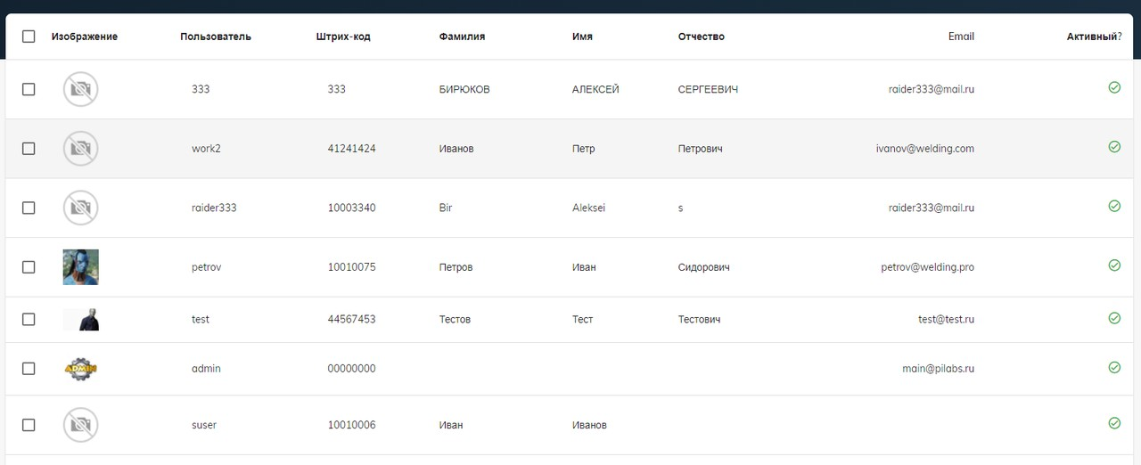
Рисунок 3.1. Список операторов.
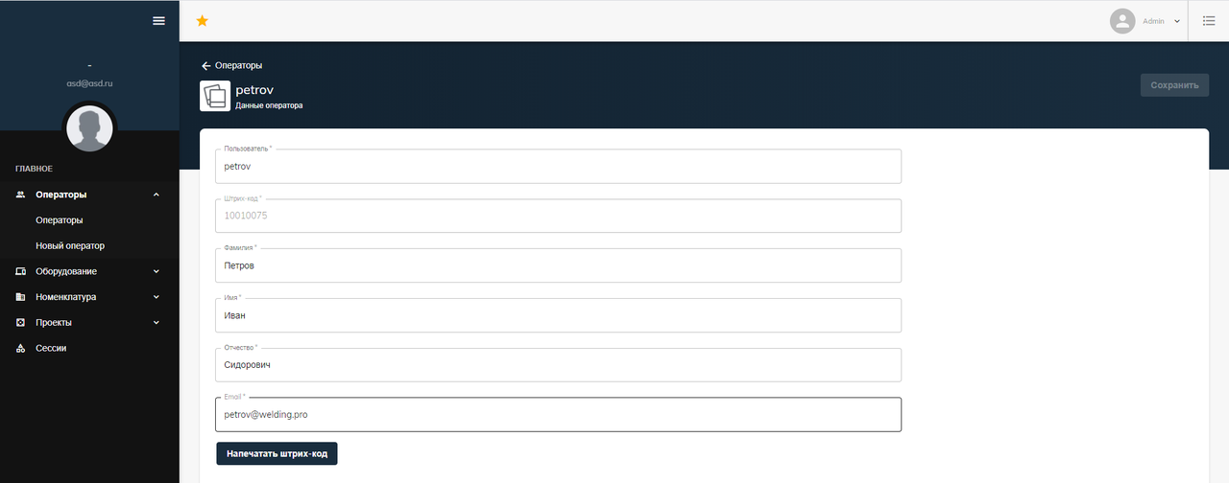Рисунок 3.2. Подробные данные оператора.

Для каждого оператора есть возможность настроить права доступа к различным функциям веб-приложения.
Штрихкод заносится вручную и должен соответствовать стандарту EAN8.
Раздел «Оборудование» состоит из подразделов «Оборудование» и «Новое оборудование». Для оборудования существуют такие атрибуты: «Наименование», «Штрихкод», «Локация».
Раздел «Номенклатура» состоит из подразделов «Детали», «Новая деталь», «Расходники», «Новый расходник». В подразделе «Детали» находится весь ассортимент свариваемых деталей, а в разделе «Расходники» - расходные материалы, которые используются в проектах. У деталей есть атрибуты «Наименование», «Штрихкод», «Описание», «Характеристики», «Единица измерения». Атрибуты расходников: «Наименование», «Штрихкод», «Заводской штрихкод», «Описание», «Характеристики», «Единица измерения». Для всех позиций базы данных есть возможность вывода штрихкода на печать.
В разделе «Проекты» находятся все созданные проекты. При создании нового проекта необходимо указать его наименование, описание, дату начала и завершения, статус и ответственного за проект, а также привязать к нему операторов, используемые детали и расходные материалы.
Алгоритм работы с веб интерфейсом следующий:
- заполнить базу данных операторами, оборудованием, свариваемыми деталями и расходными материалами;
- для каждого оператора распечатать бейджик;
- на оборудование, детали и расходные материалы нанести распечатанный соответствующий штрихкод.
- создать новый проект и привязать к нему из базы данных операторов, детали и расходные материалы, прикрепить необходимую техническую документацию.
Данные, занесенные в базу, становятся доступными оператору в мобильном приложении, с помощью которого он, путем сканирования штрихкодов: авторизуется, выбирает используемое оборудование, детали и расходные материалы. Сессия запускается автоматически после сканирования штрихкода оборудования, после чего в разделе «Сессии» появляется новая запись. В списке сессий можно увидеть следующую информацию: время начала и окончания, используемое оборудование, соответствующий проект и оператор, выполнивший работу. Для более подробной информации можно зайти в интересующую сессию и просмотреть информацию о деталях, наименовании и количестве израсходованных материалов, просмотреть графики напряжения и тока.
Рисунок 3.3. Варианты выгрузки отчетов в Excel.

В разделе «Отчеты» можно сформировать подробный отчет по операторам и проектам. Имеется возможность выгрузки отчетов в Excel.

В разделе «База знаний» находятся загруженные справочные материалы.
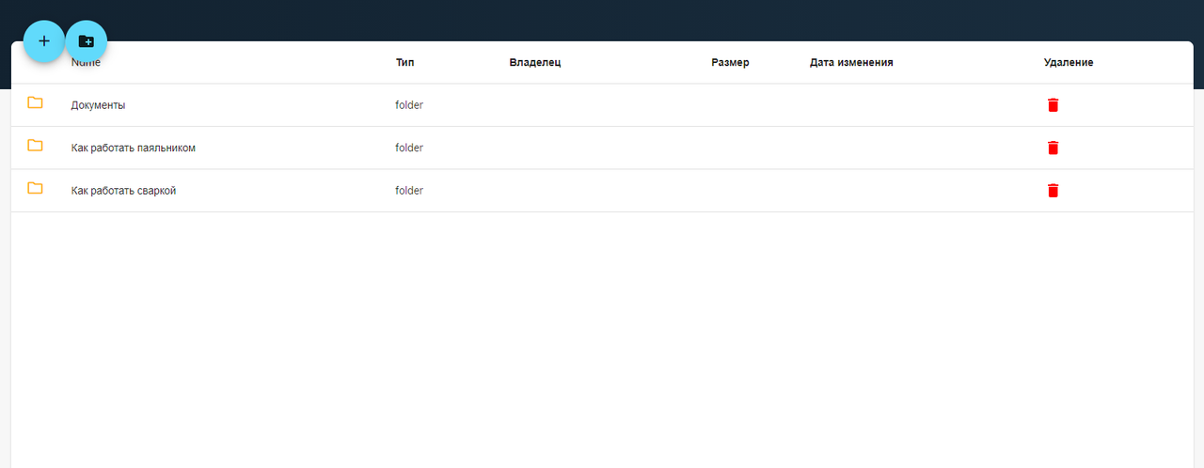
Рисунок 3.4. Раздел «База знаний».

3.2. Порядок работы с мобильным приложением «WeldingPro»
3.2.1 Установка приложения
Для возможности установки и использования приложения «WeldingPro» характеристики смартфона должны удовлетворять минимальным системным требованиям, указанным в описании приложения.
Установку приложения «WeldingPro» на смартфон можно выполнить двумя способами.
Установка приложения, вариант №1:
Зайдите в браузере на вашем смартфоне на страничку разработчика https://play.google.com/store/apps/details?id=com.dpeska.qr_welding&hl=ru и нажмите кнопку «Установить». Следуйте дальнейшим инструкциям, отображаемым на экране.
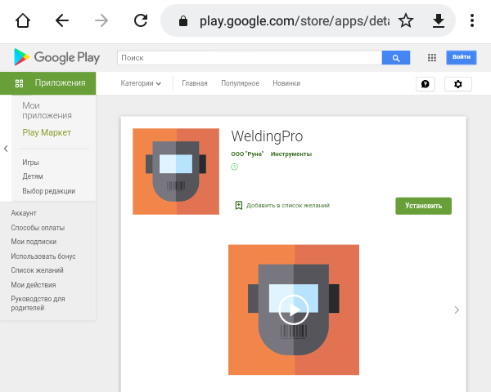
Рисунок 3.5. Окно для установки программы из браузера.

Установка приложения, вариант №2:
Запустите на вашем смартфоне магазин приложений «Play Маркет» (другие названия «Google Play», «Play Store»):
Рисунок 3.6. Иконка приложения «Play Маркет».

В строке поиска наберите «WeldingPro» и запустите поиск, нажав на значок лупы. В появившемся списке найдите приложение «WeldingPro» и выберите его.
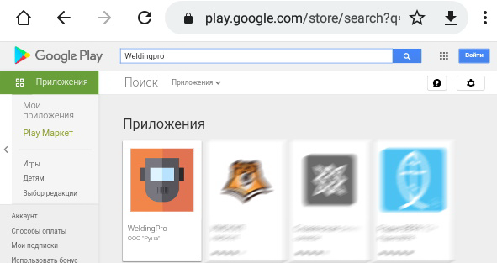
Рисунок 3.7. Приложение «WeldingPro» в списке найденных приложений

На открывшейся странице нажмите кнопку «Установить». Ожидайте окончания установки приложения.

3.2.2 Использование приложения

1. Убедитесь, что смартфон подключен к сети Интернет (по WiFi или GSM сети) и включен модуль Bluetooth.

2. Запустите приложение «WeldingPro».

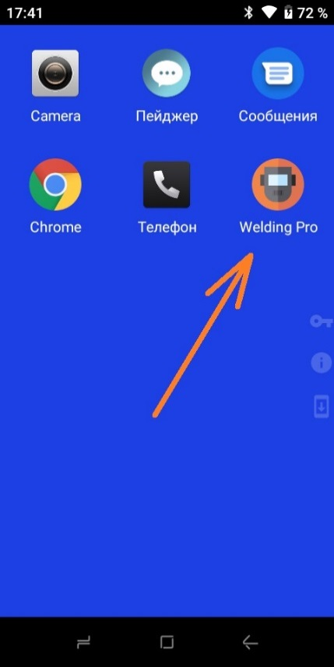

3. Выберите сервер из списка «Последние сервера» или введите его адрес вручную и нажмите «Подключиться».
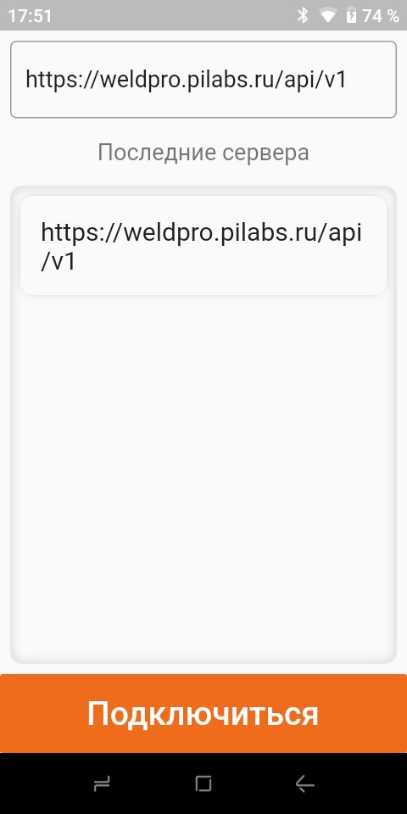

4. Нажмите «Начать сканирование» и отсканируйте штрихкод оператора.
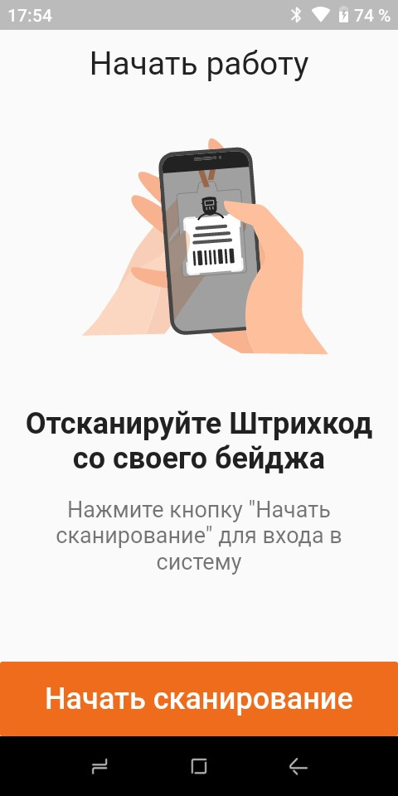

5. Выберите проект из списка и нажмите «Начать». В списке отображаются только те проекты, за которыми закреплен авторизовавшийся оператор.

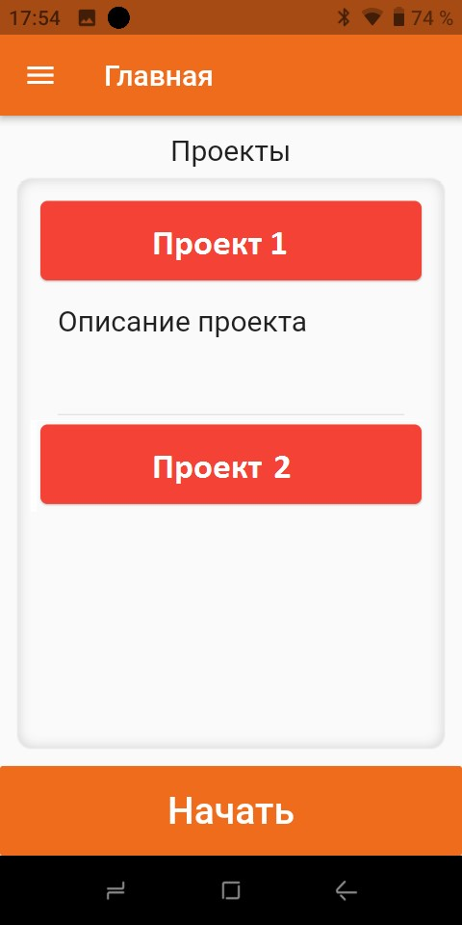

6. Если устройство измерения параметров сварочного процесса уже подключалось, то внизу экрана вы увидите его название. Если устройство измерения параметров сварочного процесса подключается впервые или необходимо подключить другое устройство, нажмите на область над кнопкой «Начать сканирование» и выберете из списка необходимое устройство.
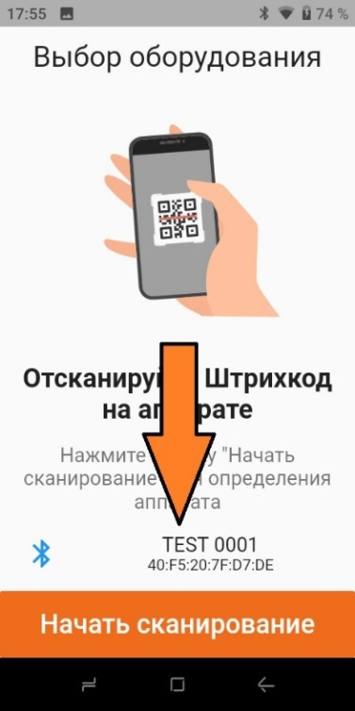
7. Нажмите начать сканирование и отсканируйте штрихкод на сварочном аппарате. После данного этапа открывается новая сессия.
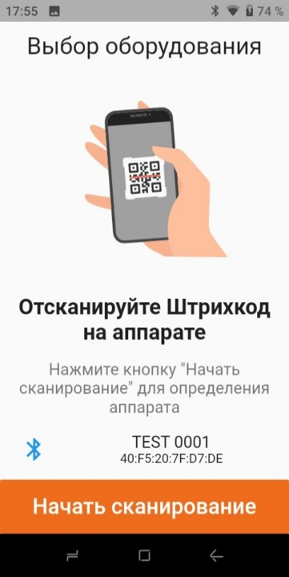

8. Основное окно открытой сессии. Внизу экрана отображается ее длительность. Для добавления расходных материалов или деталей нажмите «Начать сканирование» и отсканируйте соответствующий штрихкод.

9. Окно добавления сварочных электродов. Количество вводится вручную.
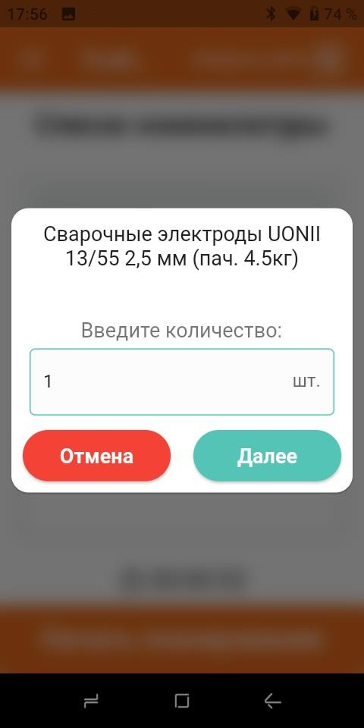

10. Окно добавления сварочной проволоки. Количество вводится вручную или загружается из подключенного устройства измерения параметров сварочного процесса.
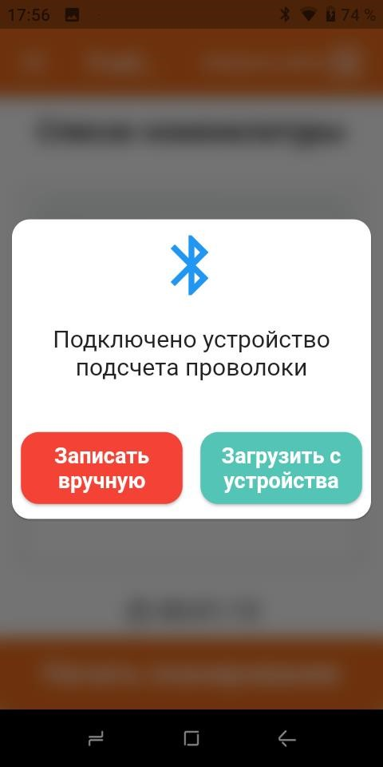

11. На каждое сканирование штрихкода детали в список добавляется одна деталь. Если необходимо несколько однотипных деталей, отсканируйте штрихкод еще раз.

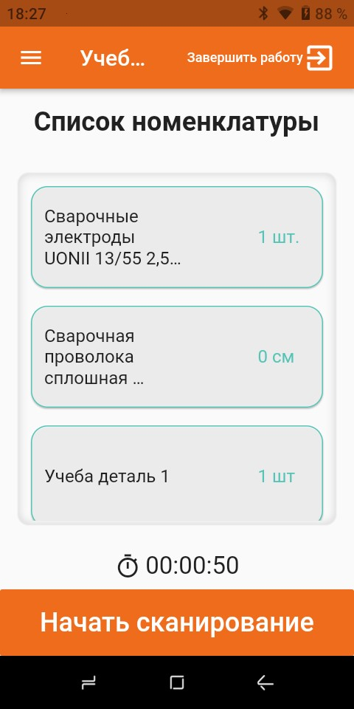

12. Основное окно открытой сессии с добавленными электродами, проволокой и деталями.

13. Для завершения сессии в основном окне открытой сессии нажмите «Завершить работу» справа вверху экрана.
